

旧版索爱JAVA版彩像程序说明书

版本号：V**

文档编号：彩像-java001
建立日期：2009年02月27日
文档密级：仅供内部参考

目录
一、 运行环境运行启动机制 6
1.1. 旧版本针对的索爱系统版本 6
1.2. 网络要求 6
1.3. 软件启动机制 6
1.4. 接入点设置 6
1.5. 注册激活 6
二、 彩像内容更新机制 7
2.1 更新 7
三、 输出旧版逻辑架构流程图 7
3.1 整体逻辑架构 7
3.2 子模块详解 7
3.3 关键处理流程 8
四、 软件版本更新机制 9
五、 通讯协议处理模块结构流程 10
5.1 通讯方式哪些 10
5.2 通讯协议的组织、解析方式 11
5.3 编码格式 12
5.4 使用字段有哪些, 用于处理什么功能 13
六、 本地数据保存方式使用 13
6.1 本地彩像文件 13
6.2 配置文件 13
6.3 全局数据的使用方法 13
6.4 本地数据库 13
七、 数据结构设计调查 14
7.1 数据结构设计调查 14
7.2 外部数据结构 16
八、 UI界面设计功能分布 16
8.1 UI界面类: 16
九、 异常机制处理描述 18
9.1软件联网传输数据时，收到短信 18
9.2软件联网传输数据时，收到彩信 18
9．3软件联网传输数据时，开启红外传输 18
9.4软件联网传输数据时，开启蓝牙传输 18
9.5软件联网传输数据时，手机低电 18
9.6软件联网传输数据时，手机充电 18
9.7软件联网传输数据时，有电话事件 18
9.8错误码处理机制 19
十、 系统中算法使用 19
十一、 阅读中程序逻辑困惑点列举 19
十二、 技术知识困惑点列举 19
十三、 旧版意见列举 19
十四、 新版开发建议 19

文档修订摘要

日期 | 版本 | 说明 | 著者 | 审阅者 | 批准人/日期
2009-02-27 | V** |  | 潘庆军
2009-03-06 |  | 添加详细1～4章 | 吴文广
2009-03-06 |  | 添加详细5～10章 | 王映华

前言
本文档将对彩像软件要实现的功能需求进行详细描述。

运行环境运行启动机制

旧版本针对的索爱系统版本
老版针对的是JP-7平台，屏幕：240×320，所用测试机器：W580

下面是新版要做的平台：
Java平台 | 屏幕尺寸 | 代表机型
JP-7 | 128*160 | Z530
 | 176*220 | W550
 | 240*320 | W900
JP-8 | 128*160 | W550
 | 240*320 | W900

网络要求
3G或2.5G

软件启动机制
有两种启动机制：
1、用户手动启动
2、定时自启动，使用PushRegistry.registerAlarm(String,long)方法注册定时启动的时间间隔

接入点设置
只有cmnet一种联网方式

注册激活
通过让用户输入手机号，发送短信的形式激活，使用MessageConnection.send(TextMessage)方法发送短信

彩像内容更新机制
----使用的更新机制，设定的方式（比如是定时更新还是根据某个随机事件更新）

更新
软件每次启动，都要访问server进行更新，不管是定时启动的还是用户手动启动的。

输出旧版逻辑架构流程图

整体逻辑架构
整体结构图：
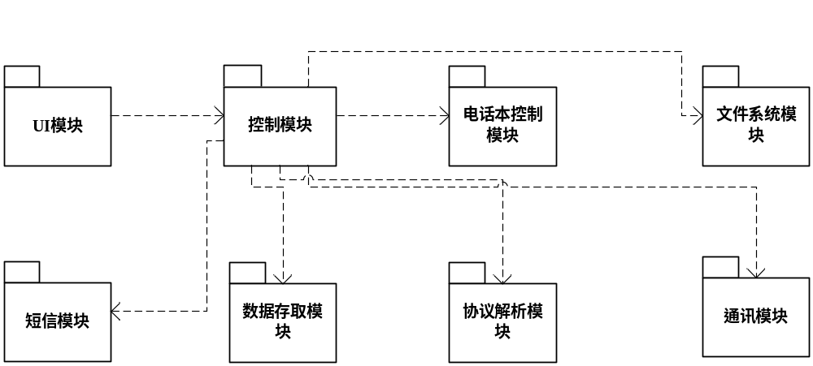

子模块详解
3.2.1 电话薄模块，对应类：PIMModel.java
主要提供了获取联系人列表，更改彩象，删除彩象的功能
获取联系人列表：getContractHashtable()，返回列表里面包含电话号码和对应大头贴地址
更改彩象：changeImage(String/*电话号码*/)
删除彩象：delImage(String/*电话号码*/)
3.2.2 文件处理模块，对应类：FileModel.java
主要负责读写本地文件系统
新建文件：createFile(String/*路径*/,byte[]/*文件数据*/)
获取文件流：getInputStream(),返回InputStream
获取当前目录：getCurrDirName(),返回String
3.2.3短信模块，对应类：（发短信）SendSMSThread.java和（收短信）SMSTools.java
主要负责收发短信
发短信：调用SendSMSThread的方法setDestMobileNumber（String/*手机号*/），setSMSPort（String/*短信port*/），setMessageText（String/*短信内容*/）设置好各种参数后，执行Start()
收短信：调用SMSTools的方法receiveSMS（）注册监听，然后调研getReceive（）等待短信的到来
3.2.3数据存取模块，对应类：RMSAdapter.java
主要存贮一些系统数据参数，使用的是java提供的RMS（Record Management System）
由于方法比较繁多，不再一一列举
3.2.4协议解析模块，对应类InitSystemModel.java和HttpTools.java
主要解析服务器返回的结果，比如通讯服务器地址，短信特服号，时间戳，收费提示等信息。
先执行HttpTools类的方法parse（byte[]/*server返回的数据*/），返回Hashtable格式的列表，然后执行InitSystemModel类的方法initComuServer（Hashtable/*存放的server数据*/），保存对应的系统数据到本地或缓存
3.2.5通讯模块，对应类：GPRSConnection.java
主要根据提供的url访问server，并返回byte[]类型的结果

关键处理流程
3.3.1 新安装软件初始化流程
1、安装后第一次启动程序，调用
GUIController.handleEvent(EventID.EVENT_SHOW_SETTING, null)
显示提示设置画面，这时用户能做的操作就是退出
2、第二次启动，调用GUIController.loadPim()读取电话薄，存储在RMS，并调用
GUIController.handleEvent(EventID.EVENT_SHOW_SETTING, null)
进入“确认设置”画面，提示用户是否已经按第一次启动时的提示做好了设置
3、用户点击“下一步”，则调用
GUIController.handleEvent(GUIController.EventID.EVENT_SHOW_DECLARE,null)
进入“隐私声明”画面,其实就是免责声明
4、用户点击“下一步”，则调用
GUIController.handleEvent(GUIController.EventID.EVENT_REGISTER, null)
进入“激活”画面，用户输入电话号码
5、用户点击“完成”，则调用
GUIController.handleEvent(GUIController.EventID.EVENT_CONFIGSERVER, null)
则UI进入splash画面，后台线程调用
GUIController.combineCfgBody(/*phone number*/)
联网请求配置服务器，获取通讯服务器地址，短信特服号等信息，然后调用
GUIController.handleEvent(GUIController.EventID.EVENT_SENDSMS, null)发送短信，之后调用
WaitingCanvas.setSMSPort()注册短信监听，
收到确认短信后则调用
GUIController.handleEvent(GUIController.EventID.EVENT_INIT_UPLOADPIM, null)上传电话本，
然后调用
GUIController.combinNormalConn()联网更新彩象数据
最后调用
GUIController.handleEvent(GUIController.EventID.EVENT_INIT_SPECIALNUM, null)
初始化主画面，并显示
3.3.2老软件更新彩象，上传新号码流程
每次启动，先调用GUIController.loadPim()读取电话薄，和以前存在RMS的电话薄比较本地电话薄是否有新添加的号码，如果有则保存更新
之后调用GUIController.combineCfgBody(/*phone number*/)
联网请求配置服务器，获取通讯服务器地址等，之后如果有新号码则调用
GUIController.combineUpdataPimBody(/*number list*/)上传，没有就不调用
然后调用
GUIController.combinNormalConn()联网更新彩象数据
之后显示主画面
3.3.2 DIY流程
用户在主画面点击“自定义”，调用
GUIController.handleEvent(GUIController.EventID.EVENT_DIY_MENU, null)
进入自定义画面，有两个选项“上传DIY图片”和“编辑问候语”

1、点击“上传DIY图片”，则调用
GUIController.handleEvent(GUIController.EventID.EVENT_FILELIST, null)
FileModel.traverseDirectory(String /*路径*/)
显示文件列表，选择图片，点击“下一步”，则调用
CCCanvas.go2Greeting()进入“编辑问候语”画面，输入问候语，点击“确定”，则调用
GUIController.handleEvent(GUIController.EventID.EVENT_NAMELIST, null)
进入联系人列表画面，选择某联系人，调用
CCCanvas.go2Number()进入该联系人的电话列表画面，选择，调用
如果图片小：GUIController.combineGreetingMsgBody()
如果图片大：GUIController.combineDiyBody(int total_block, int block_id, byte[] block)
后台线程上传server，返回主画面

2、点击“编辑问候语”，则调用
GUIController.handleEvent(GUIController.EventID.EVENT_SHOW_GREETING, null)
进入“编辑问候语”画面，后面的流程参考“上传DIY图片”

软件版本更新机制
有两种方式：
1、用户在主界面点击“更新软件”，联网server判断是否有更新，如果有，则更新，没有，则提示用户
2、每次显示主画面之前，是否有更新，如果有，则提示用户，用户再点击“更新软件”去更新
是否有更新是每次的联网请求都会传递本地版本号给server，如果有更新server会添加在返回结果里面

如果有更新，就调用浏览器访问最新的软件下载地址，方法是调用Midlet的platformRequest（string/*软件url地址*/）

通讯协议处理模块结构流程

通讯方式哪些
1.1.内部通讯方式
通过系统事件(如按键)及自定义的事件(用回调实现)来进行屏幕的导航, 及逻辑的处理.
定义了一个控制器类GUIController作为显示层与逻辑层的桥梁, 分离实现与显示. 在控制器中定义一个内部类, 里面定义了事件的ID, 控制器根据传入的eventID进行不同事件的处理.
class GUIController:
// 事件ID
public static class EventID {
private EventID() {
}
/** 离开程序, 并设置按时启动 */
public static final int EVENT_EXIT = 1;
public static final int EVENT_SPLASH = 2;
public static final int EVENT_WAIT = 3;
...
}
// 根据事件ID进行事件处理
public void handleEvent(int eventID, Object[] args) {
switch (eventID)
case EventID.EVENT_EXIT:
...
break;
case ...
}

1.2外部通讯方式
（比如socket、http等）列举具体方法
GPRSConnection类继承Thread, 利用此类启动一个新线程进行联网操作. getResourcesFile(String url, byte[] data)包括CMWAP(实际未使用),CMNET两种联网方式以及上传及下载逻辑. 此方法是一个同步方法, 限定同时只可能有一个联网的线程在工作.
缺陷:
getResourcesFile方法包含上传及下载的所有逻辑, 以及所有异常情况的处理, 不便于维护.

通讯协议的组织、解析方式
协议结构:
Length: 头4个字节
Version: 2byte | Length: 4byte | Value:
Way: 2 byte | Length: 4 byte | Value: ..
MessageType: 2 byte | Length: 4 byte | Value: ..
SequenceNum: | Length: | Value: ...
 | Length: | Value: ..
 | Length: | Value: ..
CRC: 4个字节
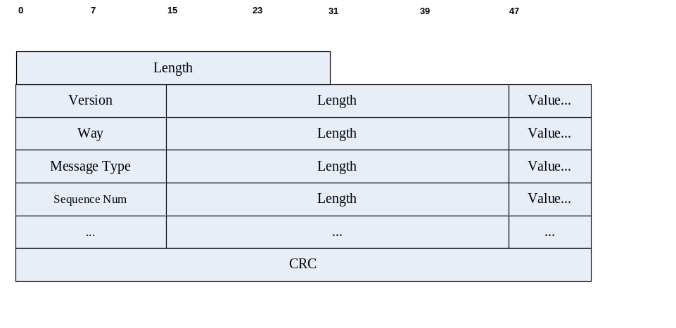
ProtocolTools:
/** 协议头 */
private byte[] header = {//
//
0, 0, 0, 34,// 头部总length
0, 1, 0, 0, 0, 1, 1,// version
0, 2, 0, 0, 0, 1, 1,// way
0, 3, 0, 0, 0, 2, 0, 0,// messageType
0, 4, 0, 0, 0, 2, 0, 1 // 顺延 要添加的各个字段
};
协议的组织:
GUIController.java中combine*开头的所有方法为数据打包方法.
// 如: 与配置服务器通信
public void combineCfgBody(String phonenum) {
System.out.println("GUIController:combineCfgBody()");
protocolTools.reset();
byte[] number = phonenum.getBytes();
byte[] numberlength = StringTools.int2byte(number.length);
byte[] numberproperty = StringTools.int2ByteArr(ProtocolTools.PROPERTY_PHONENUMBER);

protocolTools.setMessageTypeValue((short) ProtocolTools.VALUE_MESSAGETYPE_CONFIGSERVER);
protocolTools.add(numberproperty);
protocolTools.add(numberlength);
protocolTools.add(number);
// 得到组织好的协议包字节数组
byte[] body = protocolTools.getHeader();

// 开始联网操作
gprsConnection = new GPRSConnection(waitingCanvas, CPProperty.CONFIGSERVER_URL, body);
gprsConnection.start();
}
协议的解析:
ProtocolTools.parse()
输入从服务器拿到的数据, 解析后返回一个hashtable, messageType为哈希表的key, 数据为哈希表的value

编码格式
上传:
UTF-8 转为二进制流
下载:
二进制流转为UTF-8

使用字段有哪些, 用于处理什么功能
参考 winks平台与手机接口说明书V2.0

本地数据保存方式使用

本地彩像文件
旧版将下载的彩像gif文件保存到本地 c:\other\ccpicture文件夹, 即手机存储空间.

配置文件
无配置文件
Jad中有 CELLPHONE_TYPE = 131081 这个属性. 表示终端类型

全局数据的使用方法
----接口Api，参数说明，使用前后调用相关性、需要使用的字段项

本地数据库
本地数据库保存需要持久化的数据.保存了一份原始电话簿.
RMSAdapter类 封装关于所有RMS的所有操作方法:
openRms(int rmsNum) 返回打开的record store
closeRms(int rmsNum) 关闭指定的record store
delRecordStore(int rmsNum) 删除指定的record store

旧版中为每个存储的数据项创建一个recordStore, 而非在一个recordStore上创建多个记录, 此方式不推荐.

数据结构设计调查

数据结构设计调查
[描述主要衔接系统模块间用到的常量，包括计时器的间隔等。]
- 常量
常量名称 | 值 | 说明
程序按照注册的事件ID来触发相应的事件处理逻辑
事件ID使用内部类声明在GUIController.java中.
/** 离开程序, 并设置按时启动 */
EVENT_EXIT = 1;
EVENT_BACK = 4;// 返回上一屏
EVENT_HELP = 5;// 显示帮助
EVENT_ABOUT = 6;// 显示关于
EVENT_ERROR = 7;// 提示错误
EVENT_ALERT = 17;// 提示警告
EVENT_CURRENT = 8;// 设置当前屏幕
/** 主界面 */
EVENT_SHOW_MAIN = 9;
/** 第一次运行, 设置提示 runtimes: 0 */
EVENT_SHOW_SETTING = 10;
/** 确认按步骤设置 runtimes: 1 */
EVENT_SHOW_SURESET = 11;
/** 隐私声明 runtimes: 2 */
EVENT_SHOW_DECLARE = 12;
EVENT_SHOW_WAITING = 13;// 显示等待
EVENT_SHOW_GREETING = 14;// 显示问候语设置界面
EVENT_SHOW_REVIEW = 15;// 显示当前选中的图片进行预览
EVENT_SETTING_MENU = 50;// 提示用户第一次使用软件时进行手机相关设置
EVENT_WAITING_MENU = 55;// 等待界面的按键处理
EVENT_MAIN_MENU = 60;// 显示主界面
EVENT_MAIN_DIY_IMG_MENU = 61;// 显示DIY主界面
EVENT_MAIN_DIY_NAME_MENU = 63;// 选择要定制的用户
EVENT_MAIN_DIY_NUM_MENU = 64;// 选择要定制用户的号码
EVENT_DIY_MENU = 66;// 初始化选择用户界面的菜单项
/** 上传更新电话号码 */
EVENT_UPDATANUMBER = 32;
/** 激活的短信push */
EVENT_REGISTER_BACK = 33;//
/** 输入手机号(未进入主界面的"激活") runtimes: 3 */
EVENT_REGISTER = 34;
/** 发送注册短信 */
EVENT_SENDSMS = 35;
/** 连接配置服务器 runtimes: 大于3 */
EVENT_CONFIGSERVER = 36;
/** 初始化上传电话本并获得特殊号码，唤醒方式及周期，是否支持定制 */
EVENT_INIT_UPLOADPIM = 37;
EVENT_INIT_MAIN = 38;// 初始化主界面
/** 上传diy */
EVENT_INIT_UPLOAD_DIY = 39;
/** 定时通讯 */
EVENT_INIT_TIMING = 40;
/** 解析从服务器得到的数据 */
EVENT_PARSE = 99;
EVENT_INIT_SPECIALNUM = 100;// 保存特服号码及彩像id
EVENT_DIY = 102;// 主界面选择DIY后显示DIY的界面
EVENT_FILELIST = 104;// DIY时列出可选择的彩像文件
EVENT_NAMELIST = 105;// DIY时列出联系人的名字
EVENT_NUMBERLIST = 106;// DIY时列出联系人的多个可选号码
/** 存储下载的图片文件 */
EVENT_SAVE_CCFILE = 107;
EVENT_UPDATASOFTWARE = 108;// 升级软件
EVENT_SURE_EXIT = 200;// 是否退出要求用户确认
/** 返回要求退出前的操作继续执行 */
EVENT_EXIT_BACK = 201;
- 枚举
枚举名称 | 值（范围） | 说明（具体的各枚举值）

- Timer ID
名称 | 值 | 说明

外部数据结构
结构名称1
简介
成员
类型 | 名称 | 用途 | 说明

UI界面设计功能分布

8.1 UI界面类:
8.1.1
AlertBoard.java给用户显示提示信息
,通过public void setAlertInfo(String s)方法设置要显示给用户的信息.
8.1.2
CCCanvas.java主界面类
paint(Graphics g) 画相应状态下的屏幕
keyPressed(int keycode) 根据光标位置执行相应按键的逻辑
8.1.3
ErrorAlert.java警告信息提示, 实现CommandListener接口, 回调commandAction()方法按确定退出警告屏幕返回上一屏.
8.1.4
ExitCanvas.java退出程序时要求确认的界面
8.1.5
GreetingTextBox.java问候语设置界面, 实现CommandListener接口, 回调commandAction()方法处理上传,确定,返回,跳过按键逻辑.
8.1.6
HelpCanvas.java帮助信息显示界面, 显示帮助信息.
8.1.7
InfoForm.java 第一次使用软件时的激活界面(输入手机号),无返回按键. 实现CommandListener接口, 回调commandAction(), 按下确定触发GUIController.EventID.EVENT_CONFIGSERVER 事件连接配置服务器.按下返回弹出确认退出激活画面.
8.1.8
Menu.java 包含多个MenuItem, 通过setMenuItemListener()方法设置一个MenuItemListener的实现menuItemListener, 通过process(int keyCode)调用menuItemListener的实现类执行相应菜单项的逻辑.
MenuItem.java 包装菜单项
MenuItemListener.java 实现此接口需要实现itemAction(int event)方法.
8.1.9
RegisterForm.java主界面中的"激活"图标, 实现CommandListener接口, 回调commandAction()方法处理确定,返回按键逻辑.
8.1.10
SettingCanvas.java 第一次运行程序时提醒用户进行手机权限的设置.
8.1.11
ShowImgForm.java 图片预览界面, setImage(Image img)设置要显示的图片, 实现CommandListener接口, 回调commandAction()方法处理返回按键逻辑.
8.1.12
SplashCanvas.java闪屏, “正在进行系统初始化” 的闪屏, setInfo(String s)设置显示的提示语, 实现PimListener接口setMessage(String msg)设置要显示联系人的名字.
8.1.13
WaitingCanvas.java实现HttpListener接口.联网时的等待画面及联网逻辑的部分处理.
onFinish(byte[] result) 从服务器得到数据成功后触发解析事件controller.handleEvent(GUIController.EventID.EVENT_PARSE, /*数据*/). onError(int code) 联网期间发生错误的处理.

异常机制处理描述
异常情况下，软件相对应的功能处理描述。

9.1软件联网传输数据时，收到短信
无

9.2软件联网传输数据时，收到彩信
无

9．3软件联网传输数据时，开启红外传输
无

9.4软件联网传输数据时，开启蓝牙传输
无

9.5软件联网传输数据时，手机低电
无

9.6软件联网传输数据时，手机充电
无

9.7软件联网传输数据时，有电话事件
中断联网, 丢弃数据.

9.8错误码处理机制
服务器返回请求的错误码, 客户端根据该错误码给用户相应的提示或进行相应的处理.
InitSystemModel.java 中initComuServer(Hashtable) 判断包含ProtocolTools.PROPERTY_ERROR, 如果有则证明发生错误, 从中取得错误码. 执行GUIController.handleEvent()进入case EventID.EVENT_ERROR 分支根据错误码进行相应错误处理.

系统中算法使用
未使用压缩, 加解密, 图像算法.

阅读中程序逻辑困惑点列举

技术知识困惑点列举

旧版意见列举

新版开发建议
- 建议加入可以浏览给好友定制的彩象的功能，因为用户过一段时间后恐怕就会忘记自己给好友定制了什么样的彩象
- 建议加入图片尺寸调整的方法, 数据包完整性检查的摘要方法, 为进一步保证数据安全性可考虑加密传输联系人号码等敏感信息.
3、建议加入旧版中没有包含的异常情况处理, 主要是当联网是收到彩信及短信的处理.
4、必要时可考虑使用配置文件来保存设置等信息, 但首选是使用RMS. 因为配置文件一旦放在jar包内那么配置文件不可写.
5、建议将图片保存到SD卡上, 但是这样做的话在未插入SD卡时会无法播放彩像.好处是可以有更多空间来保存彩像.

